**动手实验CLI S3存储桶生命周期设置**

**实验目的**

使用CLI创建S3存储桶生命周期

**实验要求**

了解AWS CLI的作用  
了解S3存储桶  
了解S3存储桶生命周期

**实验原理**

要管理您的对象以使其在整个生命周期内经济高效地存储，请配置其生命周期。生命周期配置是一组规则，用于定义S3 对一组对象应用的操作。

**实验步骤**

在自己的目录中，新建文本文档，并将生命周期的配置复制粘贴至文本中 如下：  
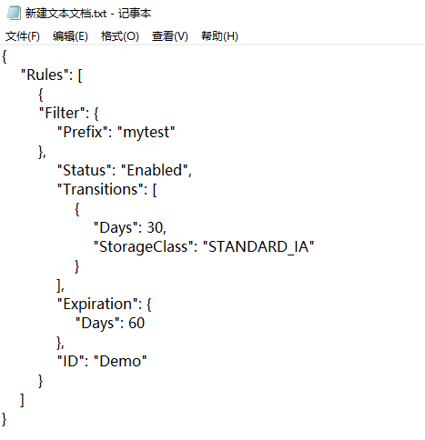

2、配置代码 如下：

{

"Rules": [

{

"Filter": {

"Prefix": "mytest"

},

"Status": "Enabled",

"Transitions": [

{

"Days": 30,

"StorageClass": "STANDARD_IA"

}

],

"Expiration": {

"Days": 60

},

"ID": "Demo"

}

]

}

3、保存文本文档，并把文件名称改为【lifecycle】，后缀改为【json】 如下：  
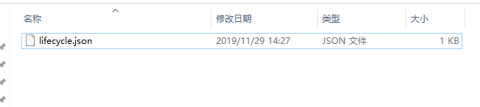

4、打开Windows命令提示符，输入  
【aws s3api put-bucket-lifecycle-configuration --bucket (存储桶名称) --lifecycle-configuration file://(配置文件路径) lifecycle.json】 如下：  
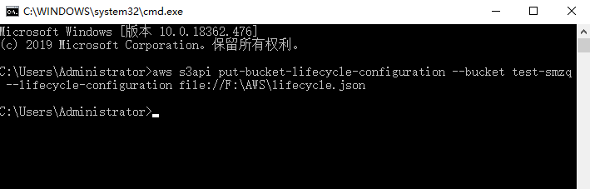

**实验结果**

命令提示符未报错说明生命周期创建成功，可以输入【aws s3api get-bucket-lifecycle-configuration --bucket （存储桶名称）】查看存储桶生命周期配置 如下：  
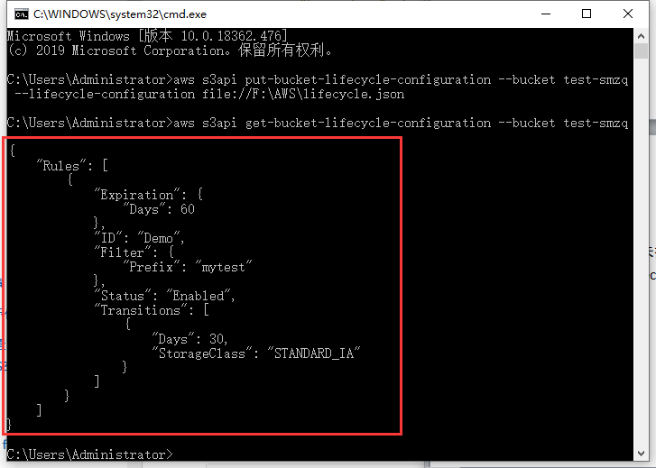  
我们也可以打开AWS控制台查看刚刚创建的存储桶生命周期配置，点击【服务】，选中【S3】  
如下：  
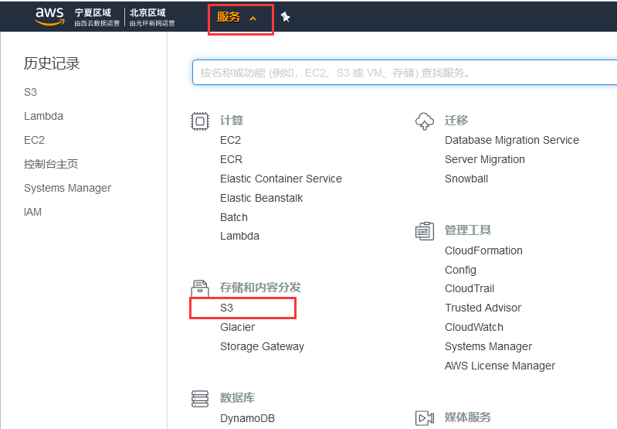  
点击配置了生命周期的存储桶 如下：  
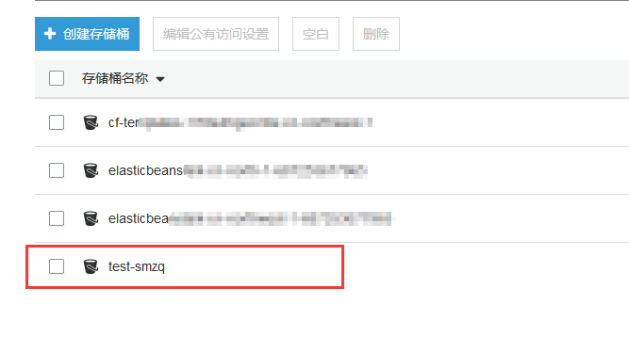  
点击【管理】，选择【生命周期】就可以查看到刚刚创建的生命周期规则 如下：  
